微處理機系統與介面技術LAB5

系所: 通訊三 學號:409430043 姓名: 高司玹

**<實驗器材>**

Nu-LB-NUC 140 V2.0 開發板 PL2303TA

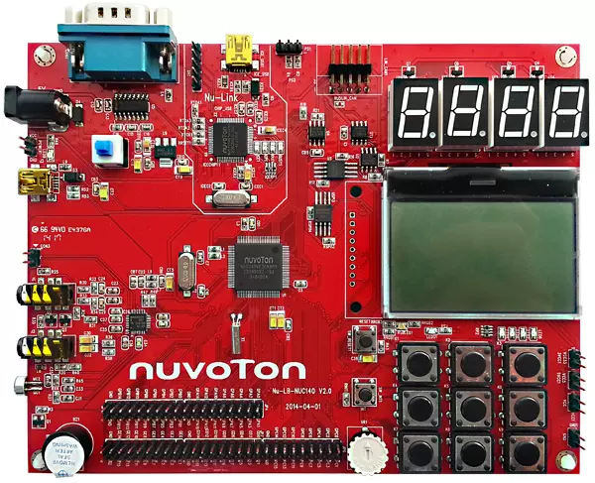 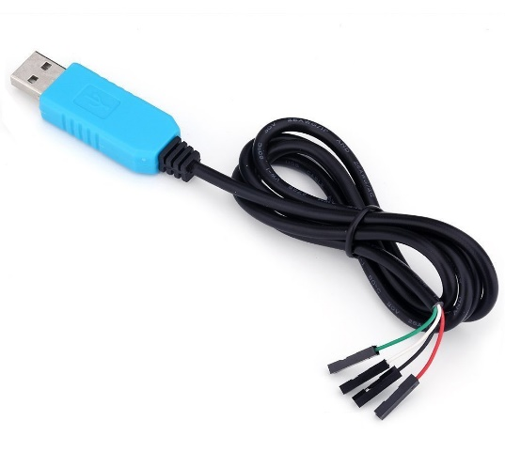

**<實驗過程與方法>**

**GPIO Interrupt & WDT**

這次的實驗主題是Watch dog timer看門狗計時器，看門狗計時器可以提供警報系統的功能，或重置一個軟體凍結或停機的處理器，若缺少這種監控的功能，處理器可能會無限期地凍結，並導致更多的系統故障。

它的運作就是，若在特定時間範圍內未從處理器接收到週期性脈衝訊號，就會發出重設輸出訊號 (在NUC140是觸發中斷並在等待一小段時間若看們狗計時器還是沒有被重設就會重設整個系統)。

處理器週期性地向看門狗計時器發送一個脈衝，以表示系統軟體的正常運作。若看門狗計時器在規定的時間範圍(稱為看門狗超時)內未接收到此脈衝，看門狗計時器將發出重設輸出訊號。該重設輸出訊號可以用於通知系統處理器出現了停機或凍結的情況，或重設處理器本身。

這次的關鍵就是要會用WDT_RESET_COUNTER這個API來重置WDT conter

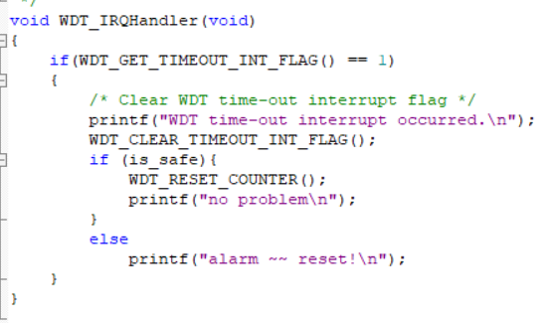

**<遇到的問題>**

這次整個實驗都沒遇到什麼問題，唯一有一個小疑問就是在64、65行為什麼這樣可以將ISRC清掉，它的操作好像不會改變任何值。

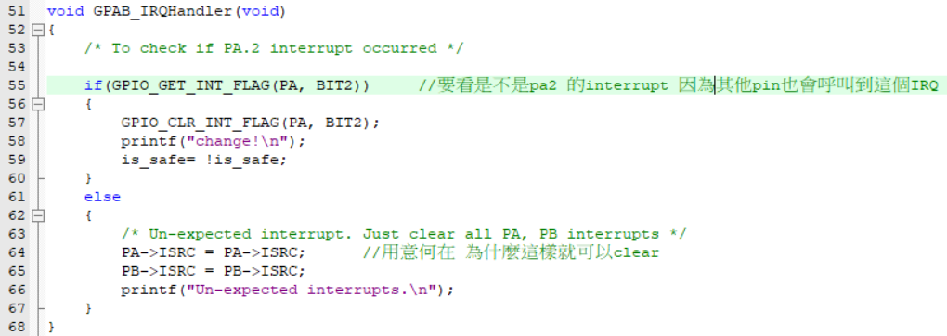

**<心得與收穫>**

這次的lab做的蠻順利的，很開心自己的實力越來越提升了，對於相關的知識學到很多。